2005年10月高等教育自学考试全国统一命题考试
电工技术基础期试卷
(课程代码2232)
本试卷共10页，满分100分；考试时间150分钟。
总分 |  | 题号 | 一 | 二 | 三 | 四 | 五
核分人 |  | 题分 | 30 | 15 | 12 | 35 | 8
复查人 |  | 得分
- 单项选择题(本大题共15小题，每小题2分。共30分)
1．电路如题l图所不，A点是电位器的滑动端，当滑动端从上到下滑动时，A点电位的最大变化范围是
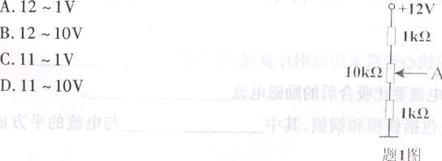
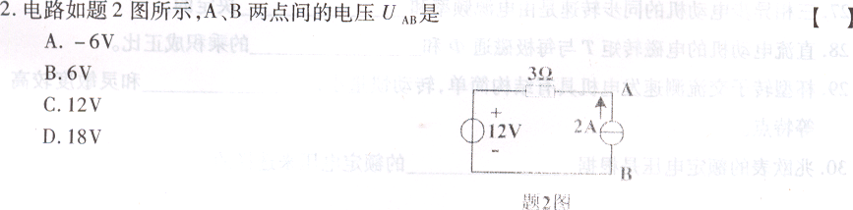
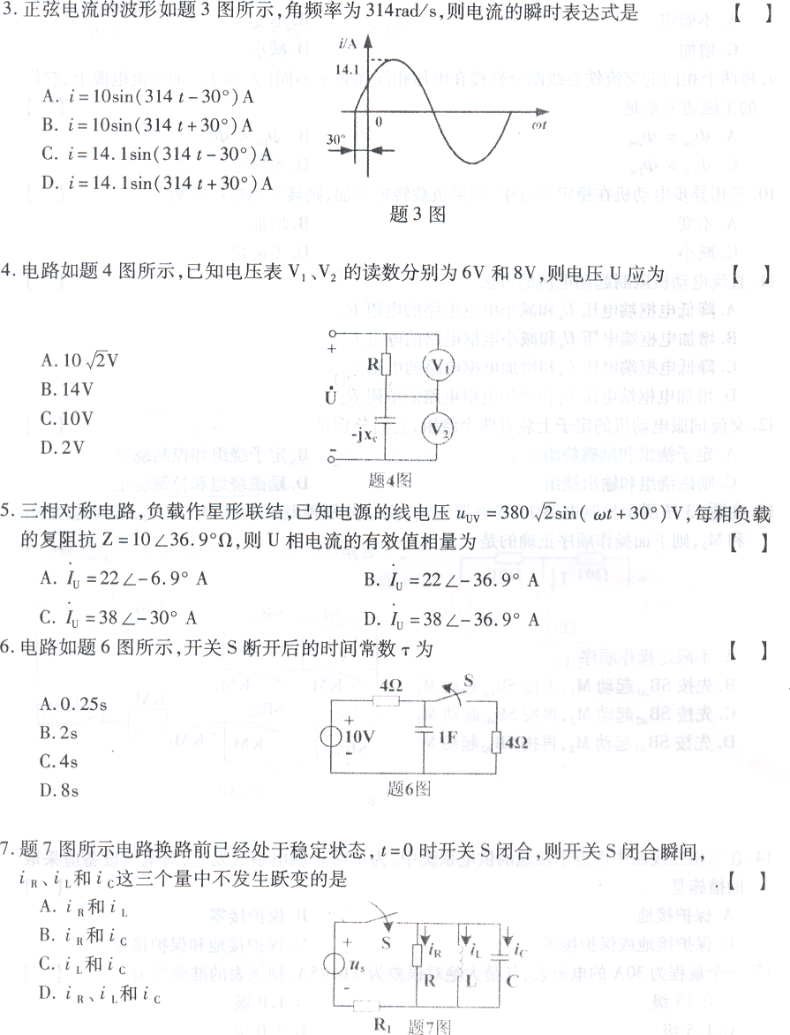
8．将直流铁心线圈接到直流电源上，当线圈匝数增加，线圈电阻及其他条件不变时，磁路中的磁感应强度B将
A.不确定
B.不变
C.增加
D.减小[最新年份咨询qq593777558]
9．将两个相同的交流铁心线圈分别接在电压相同而频率不同(f1>f2)的交流电源上，它们的主磁通关系是
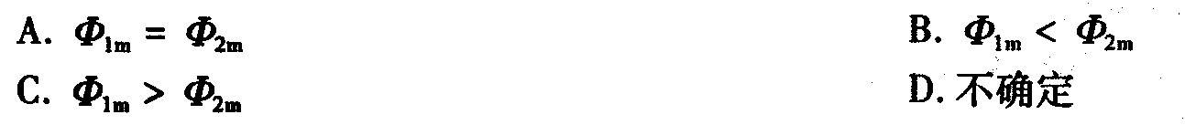
10．三相异步电动机在稳定运行中，如果负载转矩增加，则转子感应电动势
A.不变
B.增加
C.减小
D.不确定
11．直流电动机限制起动电流的方法
A.降低电枢端电压Ua和减小电枢电路的电阻Ra
B.增加电枢端电压Ua和减小电枢电路的电阻Ra
C.降低电枢端电压Ua和增加电枢电路的电阻Ra
D.增加电枢端电压Ua和增加电枢电路的电阻Ra
12．交流伺服电动机的定子上装有两个绕组，它们分别是
A.定子绕组和励磁绕组
B.定子绕组和控制绕组
C.励磁绕组和输出绕组
D.励磁绕组和控制绕组
13．在题13图所示控制电路中，接触器KM1、K-M2分别控制电动机M1和M2，着要起动M1和M2，则下面操作顺序正确的是
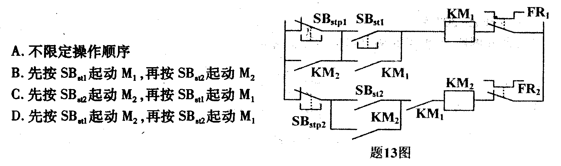
14．在三相三线制中性点不接地的供电系统中，为了防止触电事故发生，对电气设备应采取
的措施是
A.保护接地
B.保护接零
C.保护接地或保护接零[最新年份咨询qq593777558]
D.保护接地和保护接零
15．一个量程为30A的电流表，其最大绝对误差为±0.45A，则该表的准确度为
A.0.15级
B.1.0级
C.1.5级
D.2.0级
二、填空题(本大题共15小题。每小题1分，共15分)请在每小题的空格中填上正确答案.错填、不填均无分。
16．当电感元件中流过稳定的直流电流时，电感元件相当于______________。
17．KCL反映了电路中任一节点处______________必须服从的约束关系。
18．某电路有3个节点6条支路，若采用支路电流法求解各支路电流，应列写
______________个KVL方程。
19．电路如题19图所示，其电压U与电流I之间的相位差是______________。[本科目答案页面导航：http://zk.ikaoti.cn/zikao.htm]
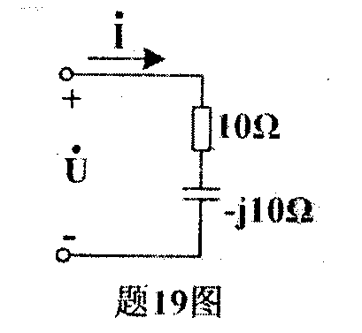
20．在RLC串联鹤正弦交流电路中，当电感上的电压与电容上的电压大小相等时，则电路
发生了______________
21．在电感性负载两端并联适当的电容器，可使线路上的损耗______________。
22．已知三相电动机的额定电压为380V，当对称三相龟源的线电压为380V时，三相电动机的定子绕组应作______________联结才能正常工作。
23．在RL串联电路中，当电阻尺值一定时，电感量L越大，则过渡过程的时间______________。
24．交流电机、电器和变压器的铁心普遍采用硅钢片叠成，是为了______________。
25．交流电磁铁吸合前的励磁电流要比吸合后的励磁电流______________。
26．变压器运行时的功率损耗包括铁损和铜损，其中______________与电流的平方成正比。
27．三相异步电动机的同步转速是由电源频率和______________决定的。
28．直流电动机的电磁转矩T与每极磁通∮和______________的乘积成正比。
29．杯型转子交流测速发电机具有结构简单，转动惯量小，______________和灵敏度较高
等特点。[[微信公众号：ikaoti]
30．兆欧表的额定电压是根据______________的额定电压来选择的。
三、简答题(本大题共3小题。每小题4分．共12分)
31．电路如题31图所示，试回答：
(1)电压源的功率为多少?
(2)电压源在该电路中是电源还是负载?
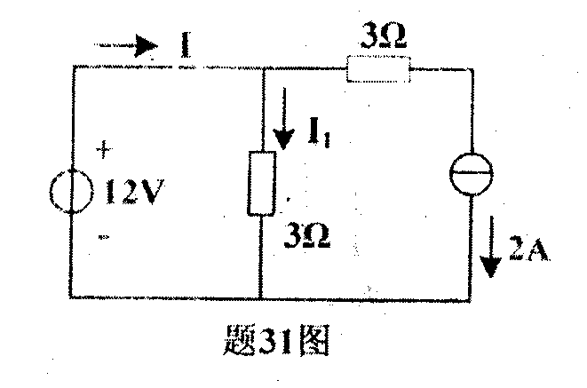
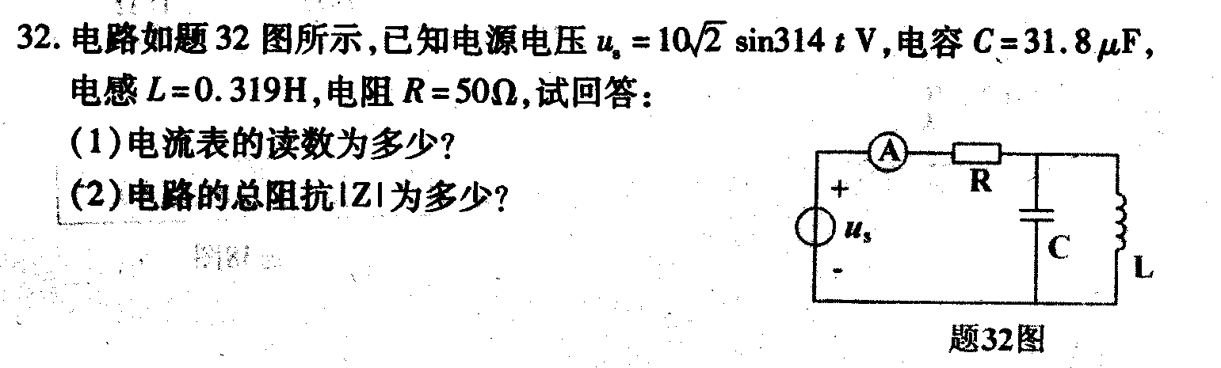
33．有一台6000／230V单相变压器，其铁心截面积s=150C㎡，磁感应强度的最大值
Bm=1.2T，电源频率f=50Hz。试回答：
(1)主磁通∮m为多少?
(2)一次绕组和二次绕组的匝数分别为多少?
四、计算题(本大题共7小题．每小题5分。共35分)
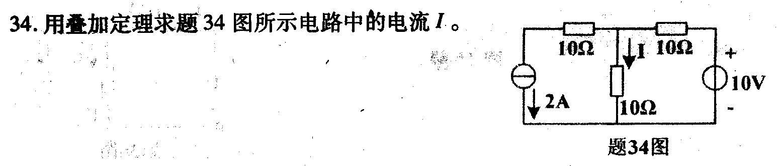
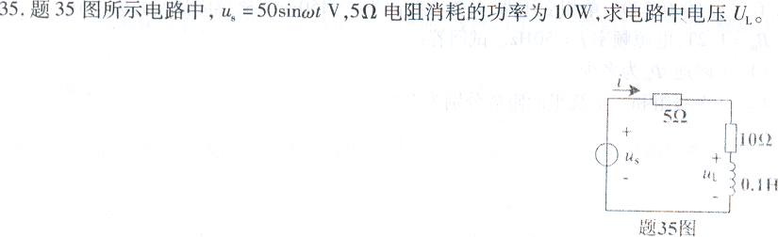
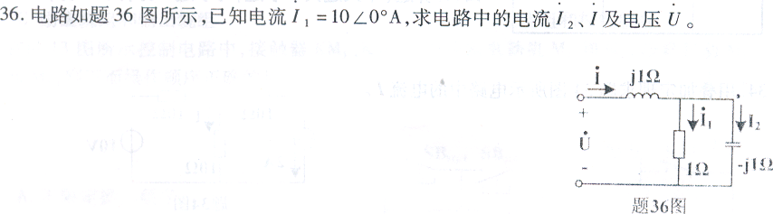
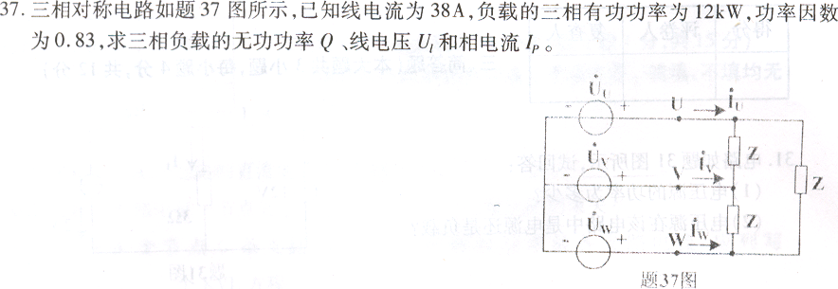[最新年份咨询qq593777558]
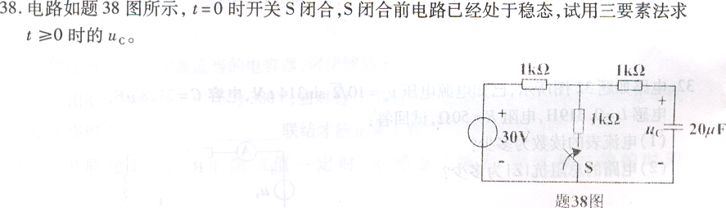
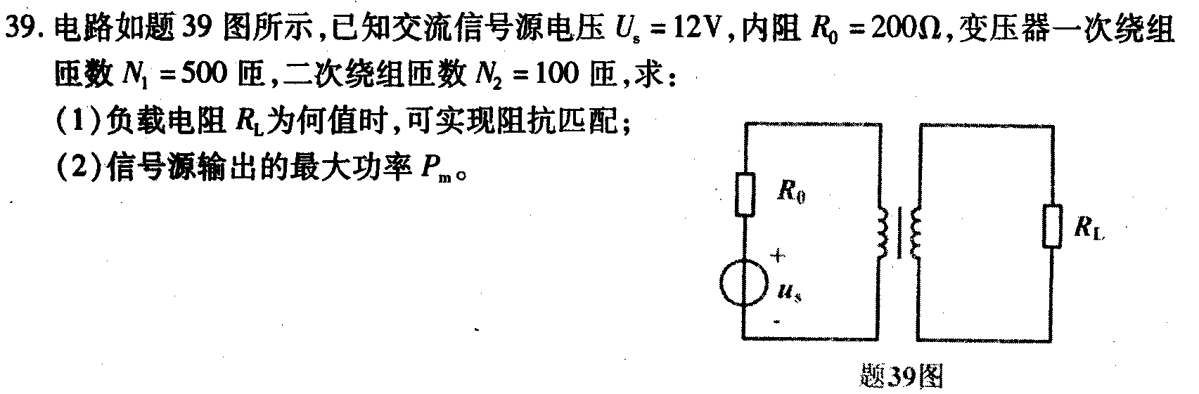
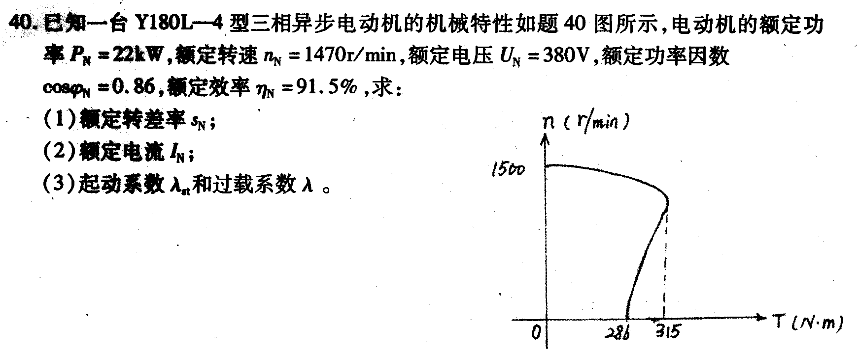
五、综合题（8分）
